Használati utasítás
TS 2222 CD iratmegsemmisítőhöz

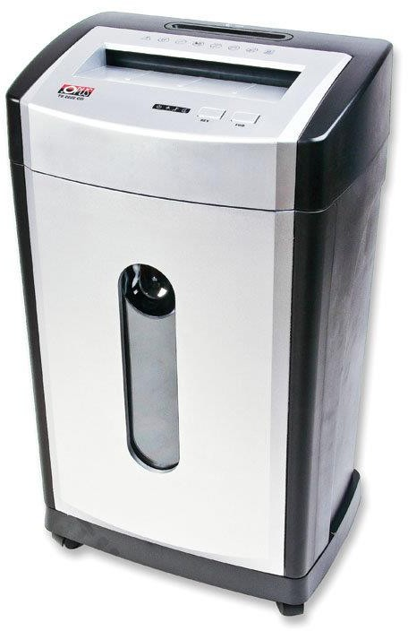

Köszönjük, hogy az OPUS cég termékét választotta. Biztos lehet benne, hogy jól döntött. Az eszköz használata előtt olvassa végig figyelmesen ezt a kézikönyvet, és őrizze meg a termék használatának végéig.

Biztonsági tanácsok
- Használat előtt olvassa el figyelmesen az alabb leírtakat és ezek betartásával használja a berendezést. Őrizze meg és és tartsa be a benne leírtakat!
- A készüléket mindig rendeltetésszerűen használja a használati utasítás szerint.
- A gépet stabil, masszív, vízszintes felületre helyezze az elektromos csatlakozó közelében- 230V/50Hz.
- Óvja a berendezést nedvességtől, portól.
- Ne tegye a gépet hősugárzó és gőzölő berendezések közelébe.
- Ne használjon éghető, szintetikus, olaj- vagy petróleumalapú termékeket, pl.aeroszolokat bármilyen módon az eszköz közelében.
- Ügyeljen a csatlakozókábel épségére.
- Áthelyezés- ha áthelyezésre mozgatásra kerül sor, előtte áramtalanítsa a berendezést.
- Húzza ki az elektromos csatlakozót a konnektorból, áthelyezés, tisztítás alkalmával, vagy ha az eszköz huzamosabb ideig nincs használatban.
- Gyermekektől, háziállatoktól elzárva üzemeltesse a berendezést.
- Mivel a gép forgó-vágófejjel rendelkezik, figyeljen rá mindig, hogy az ékszerek, haj vagy a lezser öltözék könnyen az eszközbe lóghat, ez pedig súlyos sérülésekhez vezethet.
- Fokozott elővigyázátossággal közeledjen a vágónyíláshoz.
- Túlmelegedés esetén azonnal kapcsolja ki a gépet.
- Ne helyezzen nehéz tárgyakat a berendezésre.
- A gépet + 8°C feletti hőmérsékletű zárt helységben használja.
- A készüléket mindig rendeltetésszerűen használja a használati utasítás szerint.
- Mehibásodás esetén értesítse a forgalmazót.
- Munkavégzés befejeztével kapcsolja a főkapcsolót OFF pozícióba és áramtalanítsa a berendezést.
- Ne használjon éghető, szintetikus, olaj- vagy petróleumalapú termékeket, pl.aeroszolokat bármilyen módon az eszköz közelében.
- Ne használjon a gép tisztítására sűrített levegőt!

Gyártó ajánlása:

- Az iratmegsemmisítő papír ,CD,DVD és bankkártya megsemmisítésére alkalmas.
- Ne használja a gépet más anyagok megsemmisítésére!
- Ha az eszköz huzamosabb ideig nincs használatban a kapcsolót állítsa „0”pozícióba
- Rendszeresen még azelőtt ürítse ki a tárolót, mielőtt megtelik.
- A berendezés csak a hozzá tartozó gyűjtékosárral üzemeltethető!
- A berendezés hosszútávú megbízható működése érdekében egyszerre legfeljebb 12 papírlapot (80 g m2) helyezzen a gépbe. Ne daráljon műanyagot, öntapadós cetlit, fóliát, újság- vagy kartonpapírt, mert meghibásodhat a vágófej.
- Rendszeresen olajozza a vágókéseket, lásd: Karbantartás.

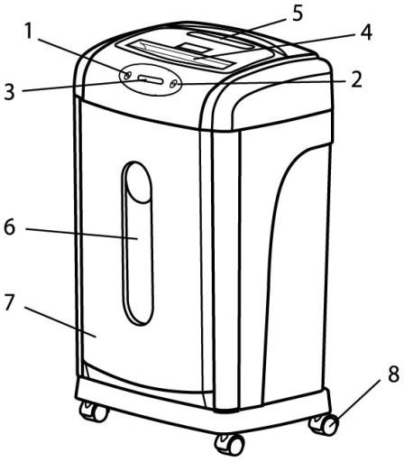
FIGYELEM ! A használati utasítás be nem tartása a
garancia elvesztésével járhat!

Popis stroje

  - Kapcsoló„VISSZA“ (elakadt papír eltávolításához).
  - Kapcsoló „Előre“ (zúzónyílás tisztítása)
  - Kijelző
  - Zőzónyílás papír
  - ZúzónyílásCD/DVDbankkárty
  - Betekintő ablak
  - Gyűjtőkosár
  - Kerekek

Üzemkész Papírelakadás Túlmelegett motor Kosár megtelt

Használati útmutató:
- A készüléket helyezze masszív, vízszintes felületre.
- Mielőtt elektromos hálózatba csatlakoztatná, győződjön meg róla, hogy a főkapcsoló „0” pozícióban van.
- Csatlakoztassa a berendezést az elektromos hálózatba,és kapcsolja a főkapcsolót „I“ pozícióba. A zöld dióda jelzi, hogy a berendezés munkára kész.
- Helyezze a papírt a darálónyílásba (függőlegesen, a nyílás közepébe). A szenzor indítja a vágófejeket, amíg papírlapok vannak a gépbe adagolva. Papírméret 225mm, ha ettől nagyobb a papír, akkor hajtsa félbe, vagy vágja kisebbre. Egyszerre maximum 22 (80g/m²⁾ papírlapot tehet a gépbe.
- A berendezés bankkártya, CD és DVD zúzására is alkalmas.
- A zúzásra szánt papírt,CD-t,DVD-t vagy bankkártyát mindig a megfelelő zúzónyílásba helyezze!
- 10 perc intenzív zúzás után túlmelegedhet a motor(piros dióda),ekkor automatikusan leáll. Az újraindítással várjon 50 percet, míg a motor lehűl.
- Zúzás befejeztével kapcsolja a gépet“0“ pozícióba.
- Papírelakadás esetén húzza ki az elakadt papírt aztán nyomja meg a „FWD” gombot, hogy a maradék zúzása megtörténjen, vagy „REV”gombot az elakadt papír eltávolításához →amennyiben a probléma továbbra is fennál, kapcsolja ki a gépet, és hívjon szakképzett szerelőt.

Fontos
Karbantartás

- A vágókések rendszeres karbantartása elősegíti a gép teljesítménymegőrzését, csendes működését és meghosszabbítja a gép élettartamát.
A vágókéseket speciális-, vagy varrógép olajjal olajozza. Miután már párszor megtelt a gyűjtőtartály és kiürítette, elegendő pár papírlapot hosszanti és keresztirányban is megolajozni és behelyezni a vágónyílásba. Zúzás közben automatikusan bekerül az olaj a kések közé.

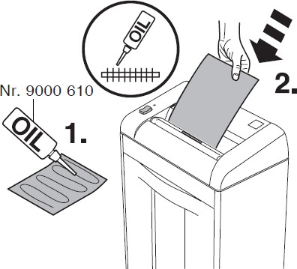
Figyelem: Rendszeresen még az előtt ürítse kia tárolót, mielőtt megtelik. . A megtelt kosárból a kések közé szorult papírdarabok a motor meghibásodását okozhatják.

ZÁRUČNÍ LIST na 24 měsíců od data prodeje

Výrobní číslo ……………………
Daňový doklad: ………………... Datum prodeje: 201
Záruční podmínky

Tato záruka slouží pouze jako dodatek k právům spotřebitele a tato práva žádným způsobem neomezuje. Jestliže se během záruční lhůty projeví na výrobku vada způsobená chybnou konstrukcí, zpracováním nebo materiálem, bude při splnění následujících podmínek vadný výrobek (nebo jeho část, či díly) bezplatně opraven nebo dle uvážení opravu provádějícího autorizovaného servisu vyměněn.
- Výrobek (do záruční opravy se přijímají pouze kompletní zařízení v originálním obalu), společně s tímto řádně a úplně vyplněným záručním listem a dokladem o koupi, bude neprodleně po zjištění závady předán prodejci, u kterého byl zakoupen, nebo autorizovanému servisu na vlastní náklady a riziko kupujícího. V případě odeslání výrobku v jiném než originálním obalu nenese servis ani výrobce žádnou zodpovědnost za poškození výrobku při přepravě. U výrobků a zařízení, u nichž by doprava do záruční opravny ve smluvní záruční lhůtě byla nepraktická, bude oprava provedena u spotřebitele, přičemž spotřebiteli budou účtovány pouze náklady na cestovné na místo opravy a zpět.
- Tato záruka se nevztahuje na poškození způsobené ohněm, vodou, statickou elektřinou, kolísáním napětí v elektrorozvodné síti, nesprávným použitím výrobku, opotřebením a mechanickým poškozením, neodborným nastavením nebo používáním nesprávným způsobem, neslučitelným s návodem k použití, technickými normami či bezpečnostními předpisy platnými v České republice, a taktéž na poškození během přepravy od kupujícího nebo k němu.
- Bude-li během záruční lhůty porušena servisní plomba nebo vyměněná jakákoli část nebo díl výrobku za část, nebo díl, který není originální a není tak pro výrobek vhodný z důvodu zachování jeho kvality a bezpečnosti, pozbývá kupující práva na provedení záruční opravy.
- Jediným a výhradním nárokem kupujícího vyplývajícím z této záruky je oprava nebo výměna dle úvahy opravu provádějícího autorizovaného servisu. Nebo výměna jeho částí.
- Tento záruční list se nevztahuje na části s přirozeně omezenou životností.
- Kupující, který uplatní nárok na záruční opravu, nemá nárok na vydání dílů, které byly vyměněny.

! NEÚPLNĚ VYPLNĚNÝ ČI DODATEČNĚ POZMĚNĚNÝ ZÁRUČNÍ LIST JE NEPLATNÝ!

Záruční list bez čitelného data prodeje a výrobního čísla zařízení neopravňuje kupujícího k nároku na provedení záruční opravy.
Záruční servis: Razítko a podpis prodejce:
OPUS Praha, s.r.o. Podolská 557/102 147 00 Praha 4
Tel.: +420 241 430 084
e-mail: servis@opus.cz

Szerelési lap:

Sor  szám | Átvétel dátuma | Átadás dátuma | Javítás leírása | Aláírás pecsét

Technikai adatok:

Vágás típusa: cross-cut (Kereszt-vágás)
3,9x44mm
Vágónyílás szélessége: 225 mm/ 122 mm Kapacitás: 22 (80g/m2) vagy
1 karta/CD/DVD
Gyűjtőkosár: 28l
Tápellátás: 220-240V 50/60Hz
Teljesítmény: 1,6A
Méretek: 649x373x289mm
Nettó súly: 12kg

Garancia:

SZEVITA KFT

